AW1800红外测温仪

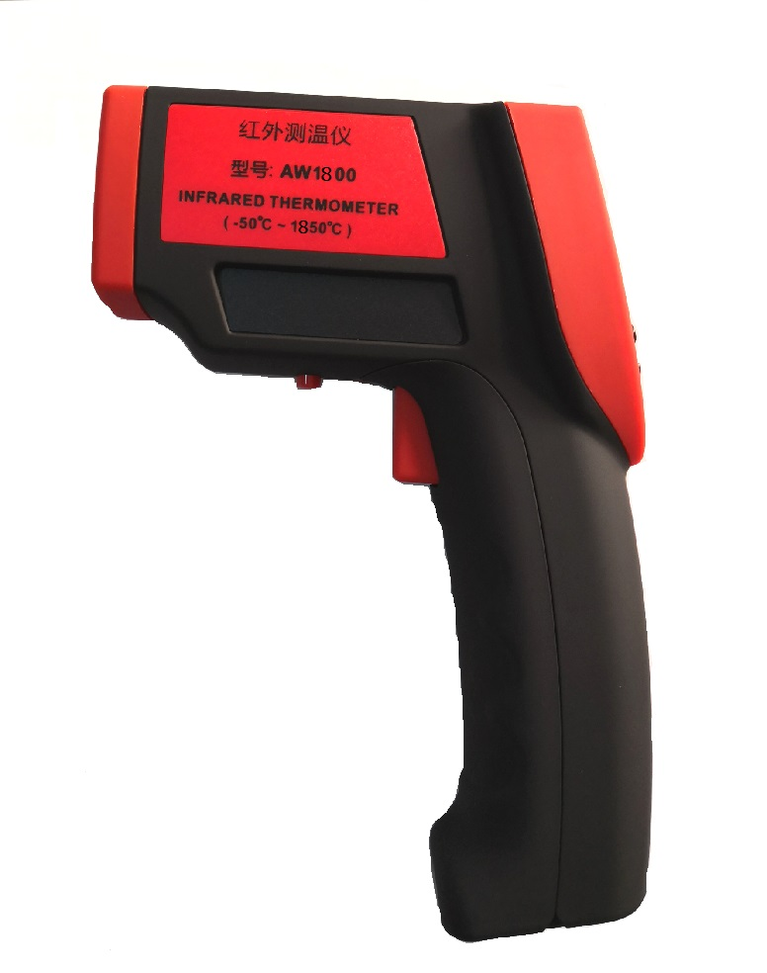
AW1800红外测温仪概述
AW1800红外测温仪测温范围：-18-1850℃，发射率0.10～1.00连续可调，物距比达到50：1，具有温度报警，测量值储存，最大、最小、温差、平均、对比测量功能。
红外测温仪是温度计的一种，用红外线的原理来感应物体表面温度，操作比较方便，特别是高温物体的测量。应用广泛，如铸造、炉温、机器零件、玻璃及室温等各种物体表面温度的测量。
红外测温仪的测温原理：是将物体发射的红外线具有的辐射能转变成电信号，红外线辐射能的大小与物体（如钢水）本身的温度相对应，根据转变成电信号大小，可以确定物体的温度。
AW1800红外测温仪功能特点
- 外形小巧，携带方便
- 激光瞄准，准确可靠
- 快速显示，测量准确
- 背光显示，上等品质
- 超低价格，性能优越
AW1800红外测温仪
- 测温范围：-18~1850℃（-0.4℉~3362℉）
- 测温精度：±1.5%or±1.5℃
- 重复性：±1%or±1℃
- 光学分辨率（距离系数）：80:1
- 发射率：0.10 ~1.00连续可调
- 分辨率：0.1℃or0.1℉(＜1000℃)
- 响应时间和响应波长：500ms、(0.9-1.7)um
- RS232电脑数据传输功能：√
- 配套电脑在线分析软件：√
- 平均值和温差测量功能：√
- 最大、最小值测量：√
- 高低温报警设定功能：√
- 测量数据存储功能：√
- 摄氏华氏单位转换：√
- 数据保持显示：√
- 激光定位功能：√
- 背景光显示：√
- 自动关机功能：√
- 低电量提示：√
AW1800红外测温仪基本配置
- AW1800红外测温仪主机
- 9V电池
- 产品说明书
- 产品合格证
- 产品保修卡
- 产品包装箱

